"Укрзализныця" повысит тарифы на пассажирские перевозки
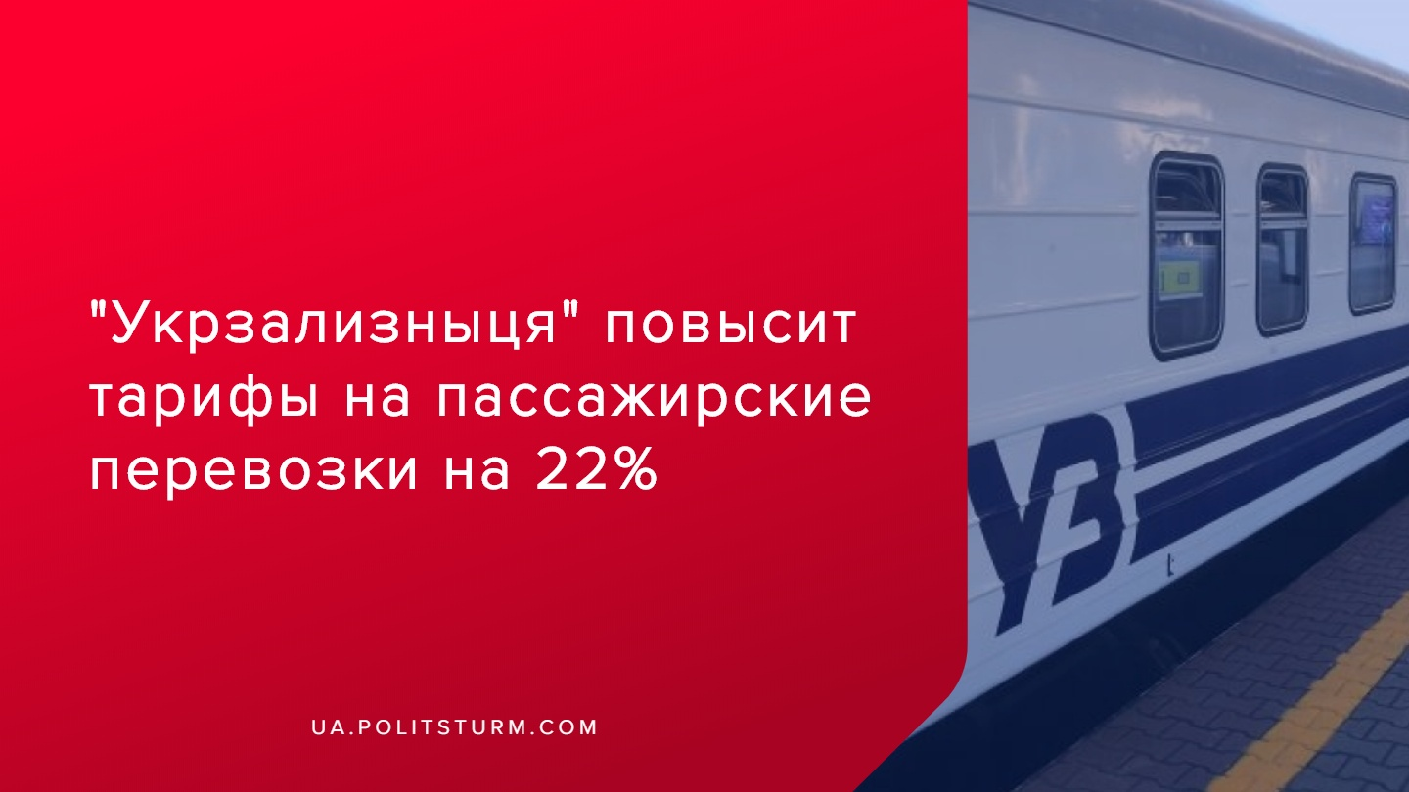

Оригинальная статья
2019-12-03
1 мин. на чтение

«Укрзализныця» проведет индексацию тарифов в 2020 году и на полученные средства планирует приобрести 26 вагонов и 40 модернизировать. В итоге, цены на железнодорожные билеты вырастут в 2020 году на 22%.
На обновление парка пассажирских вагонов будет потрачено 1,1 млрд грн. И как раз часть средств на финансирование этой инвестиционной программы – около 700 млн грн – компания рассчитывает получить от индексации тарифов на перевозку пассажиров. Ее планируется осуществлять поэтапно – по 2% ежемесячно с 1 марта по 31 декабря 2020 года во всех категориях вагонов, кроме 1-го класса поездов «Интерсити+».
В «Укрзализныце» напомнили, что пассажирские перевозки из года в год являются убыточными и финансируются за счет перекрестного субсидирования с доходов от грузовых перевозок.
«Компания прогнозирует, что в 2020 году убытки от пассажирских перевозок могут достичь 14,3 млрд грн. При этом железная дорога не получает от государства средств на обновление пассажирского подвижного состава, хотя это и предусмотрено ст. 10 Закона Украины «О железнодорожном транспорте», — пишет пресс-служба.
Ранее «Политштурм» сообщал о положении рабочих в УЗ, чей глава Евгений Кравцов получает зарплату в размере полмиллиона гривен в месяц, а также о растрате компанией колоссальных сумм на всевозможные услуги, среди прочего, например:
- свыше 10 млн. грн. — юридические услуги и услуги по найму сотрудников;
- 2 млн. грн. и 2,2 млн. грн. — услуги письменного и устного перевода соответственно;
- 2,2 млн. грн. — услуги по «проведению исследования уровня удовлетворенности работой сотрудников «Укрзализныци»;
- 2,5 млн. грн. — обслуживание вертолета.
При миллионных зарплатах руководства предприятия, УЗ планирует модернизацию парка вагонов за счёт повышения тарифов для населения. Сами тарифы увеличиваются под лозунгами убыточности пассажирских перевозок и в первую очередь коснутся самых доступных категорий вагонов поездов, которые пользуются наибольшим спросом.
В очередной раз, капиталисты «борются» с убыточностью засовывая руку в карман миллионов рабочих Украины, пока сами продолжают обогащаются. Повышение тарифов ещё больше ударит по бюджету граждан Украины, которые и так испытывают на себе тяжесть непрекращающегося роста тарифов ЖКХ, цен на продукты питания, лекарства и товары широкого потребления.
Источники:
- www.segodnya.ua/economics/transport/ukrzaliznycya-povysit-tarify-na-passazhirskie-perevozki-podrobnosti-1368324.html
- https://fakty.com.ua/ru/ukraine/20191202-tsiny-na-zaliznychni-kvytky-zrostut-u-2020-rotsi-na-22/
- https://ua.politsturm.com/rabochie-ukrzaliznyci-grozyat-zabastovkoj/

Оригинальная статья

